Советы родителям
«В поход всей семьёй»

Несколько советов начинающим туристам
Для тех, кто любит путешествовать и не боится трудностей, но пока не имеет большого опыта в организации походов, примите советы.
Первый совет. Оцените свой опыт самостоятельной организации походов и физические возможности самого младшего ребёнка.
Самостоятельно дети могут путешествовать с 3 – 4 лет. Начинать нужно с прогулок в парк. Следующим этапом могут быть однодневные походы в лес. После того как дети приобретут элементарные туристские знания и умения, их можно брать в двух- и многодневные походы.
Второй совет. Правильно определите состав группы. В поход можно пойти с семьёй. Если в семье дети дошкольного и школьного возраста, они будут надёжными помощниками в трудных ситуациях.
Хороший вариант – объединение в группу 2 – 3 семей, в составе которых 1 – 2 ребёнка-ровесника. В этом случае легче организовать детское общение и отдых на привалах.
Самый удачный состав группы – 9 – 12 человек. Такая группа наиболее мобильна и появляется возможность интересно и разнообразно организовать совместную деятельность участников на маршруте и привале.
Третий совет. Тщательно подготовьтесь к походу. Подготовка – процесс длительный. Первое, что нужно сделать, это определить цель, продолжительность и маршрут похода, учитывая мнение большинства, а также интересы детей.
В зависимости от передвижения туристские походы с детьми могут быть пешими, велосипедными, водными и комбинированными. Для новичков подойдут пешие, велосипедные и комбинированные походы, а семей со стажем – велосипедные и водные.
По длительности походы делятся на одно-, двух- и многодневные. Начинающим туристам рекомендуется постепенно овладевать опытом походной жизни в коротких прогулках (4-8 часов), а затем, по мере приобретения специального снаряжения, переходить к самым романтическим и для детей, и для взрослых походам с одной и более ночёвками. Настроение детей в походе, степень их натренированности, состояние здоровья являются тем барометром, по которому с известной точностью определяется длительность последующих путешествий.
После того как определены цель, вид, продолжительность похода, взрослые участники собираются для обсуждения маршрута.
Маршруты могут быть линейными – между двумя отстоящими друг от друга точками и радиальными, начинающимися и заканчивающимися в одной точке. Весной путь рекомендуется прокладывать по открытым местам, чтобы использовать целебные силы света, тепла и воздуха. Летом лучше двигаться лесной тропинкой, а в жаркую погоду – вдоль рек и озёр. Максимальная протяжённость походов должна приходиться на июнь – август.
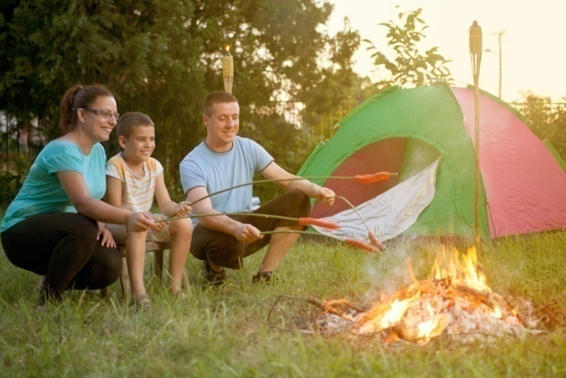
Четвёртый совет. Правильно определите физическую нагрузку для детей во время движения по маршруту.
Возраст, состояние здоровья, уровень физической подготовленности, индивидуальных возможностей детей, сложности ландшафта и других факторов – всё это необходимо учитывать при выборе физической нагрузки. Взрослые должны постоянно контролировать самочувствие юных туристов. Однако существуют определённые нормативы протяжённости маршрута для физически развитого ребёнка. Так, считается, что общая протяжённость маршрута для детей 3- 4 лет – от 3-4 до 5-6 км, 5-6-летних туристов – 10 км.
Родители без труда определят соответствие характера физической нагрузки возможностям своего ребёнка. Обычно первыми признаками утомления являются вопросы типа «когда мы придём?», «долго ещё идти?», капризы. В такой ситуации важно переключить внимание ребёнка, поиграть в словесные игры, загадать загадки и т. д. В случае, если у ребёнка отмечается побледнение кожных покровов, нарушена координация движений, необходимо сразу прекратить движение, провести дыхательные упражнения и дать отдохнуть.
Для профилактики подобных реакций нужно установить такой режим движения, при котором физические нагрузки чередуются с отдыхом. Такой режим определяется по самому участнику похода. Например, после каждых 30 (40, 50 мин) движения выделяется соответственно 5 – 15 мин. отдыха.
Первый, подгоночный перевал рекомендуется делать после 15 – 20 мин ходьбы. Он позволяет устранить неполадки в одежде и обуви, подогнать лямки рюкзака и т. д. Отдых во время привала должен быть непродолжительным (от 5 до 15 мин), но достаточно эффективным. Можно научить ребёнка расслаблять работающие мышцы и принимать наиболее рациональное положение – полулёжа на коврике, подняв ноги вверх на рюкзак или пенёк. Во время 10 – 15 минутного отдыха в тёплое время года лучше снять обувь и поменять носки.
Для детей необходимо предусмотреть разные задания и сюрпризные моменты: заранее изучить походную песню, «вооружиться» короткими стихами, загадками. Например:
Он с тобою и со мной
Шёл лесными стёжками,
Друг походный за спиной
На ремнях с застёжками.
(Рюкзак.)
Два ремня висят на мне,
Есть карманы на спине.
Коль в поход идёшь со мной,
Я повисну за спиной.
(Рюкзак.)
И от ветра, и от зноя,
От дождя тебя укроет.
А как спать в ней сладко.
Что это?
(Палатка.)
В поход идут, и дом берут,
В котором дома не живут.
(Палатка.)
И в тайге, и в океане
Он отыщет путь любой.
Умещается в кармане,
А ведёт нас за собой.
(Компас.)
В кармане моём
Замечательный друг:
Он знает, где север,
И знает, где юг.
(Компас.)
Он в походе очень нужен,
Он с кострами очень дружен.
Можно в нём уху варить,
Чай душистый кипятить.
(Котелок.)
На привале нам помог:
Суп варил, картошку пёк.
Для похода он хорош,
Да с собою не возьмёшь.
(Костёр.)
Пятый совет. Продумайте где лучше устроить привал и как интересно провести время.
Большой привал планируется на вторую половину пути. Важно выбрать удобное место для бивака: наличие питьевой воды, дров, безопасность. Лагерь лучше всего разбить на сухой ровной площадке.
Нельзя ставить палатки в низинах, ложбинах, на крутых склонах, сыпучих откосах. Устройством лагеря занимаются с таким расчётом, чтобы успеть сделать основную работу до темноты. В этом процессе принимают посильное участие все участники похода. В зависимости от желаний и интересов детей их привлекают к сбору хвороста, установке палаток, приготовлению посуды. На благоприятном эмоциональном фоне, подбадриваемые взрослыми, дошкольники с удовольствием справляются с походными поручениями.
Очень важно продумать организацию свободного времени. Опыт многочисленных туристских семей подтверждает, что поход надолго останется в памяти, если он превращается в весёлый совместный праздник с играми и аттракционами. Если в походе принимают участие дети разных возрастов, то можно составить две равные по силам команды из детей и взрослых и организовать игры-эстафеты, соревнования на поляне.
«Полоса препятствий»
«Кочки»
«Не намочи ноги»
«Прыжок через ров»
«Волчатник»
«Чей прыжок дальше»
«Хвост дракона»
«Самый наблюдательный»
«Кто быстрее?»
«Не сверни»
«Перебежки»
«Не заблудись»
«Найди и запомни»
В походе нужно предусмотреть время на самостоятельные игры детей, их творческую деятельность, и общение друг с другом. Для этого необходимо взять фломастеры и краски с мольбертом, пластилин. Вечером у костра можно проводить конкурсы песни и поэзии.
В походе нужно следовать обычному режиму дня. Дневной сон поможет ребёнку сохранить силы, обеспечит отдых, так необходимый для легковозбудимых детей. Особенно важно следовать этому требованию в многодневных походах в жаркие дни. Если с первого дня будет установлено правило, то требования родителей не вызовут отрицательных реакций, а будут восприниматься как должное.
Шестой совет. Проводите туристские слёты, праздники на природе.
Такие мероприятия лучше планировать в конце сезона как своеобразный итог в овладении туристскими навыками, выявить которые помогут соревнования между семьями на преодоление полосы препятствий, качество приготовленного обеда, лучшее оформление семейного палаточного лагеря, лучший букет, семейную газету, песню и т.п. Заранее обсудите содержание игр, соревнований-конкурсов, призы-подарки. Украшение поляны, праздничное меню. Дети могут подготовить концерт у костра. Подобные мероприятия дают простор для творчества, фантазии и выдумки.

